РОСГИДРОМЕТ

Краснодарский центр по гидрометеорологии

и мониторингу окружающей среды – филиал ФГБУ «Северо-Кавказское УГМС» (Краснодарский ЦГМС)

ЕЖЕДНЕВНЫЙ ГИДРОМЕТЕОРОЛОГИЧЕСКИЙ БЮЛЛЕТЕНЬ ПО КРАСНОДАРСКОМУ КРАЮ
от 09 февраля 2023 г.
№ 40
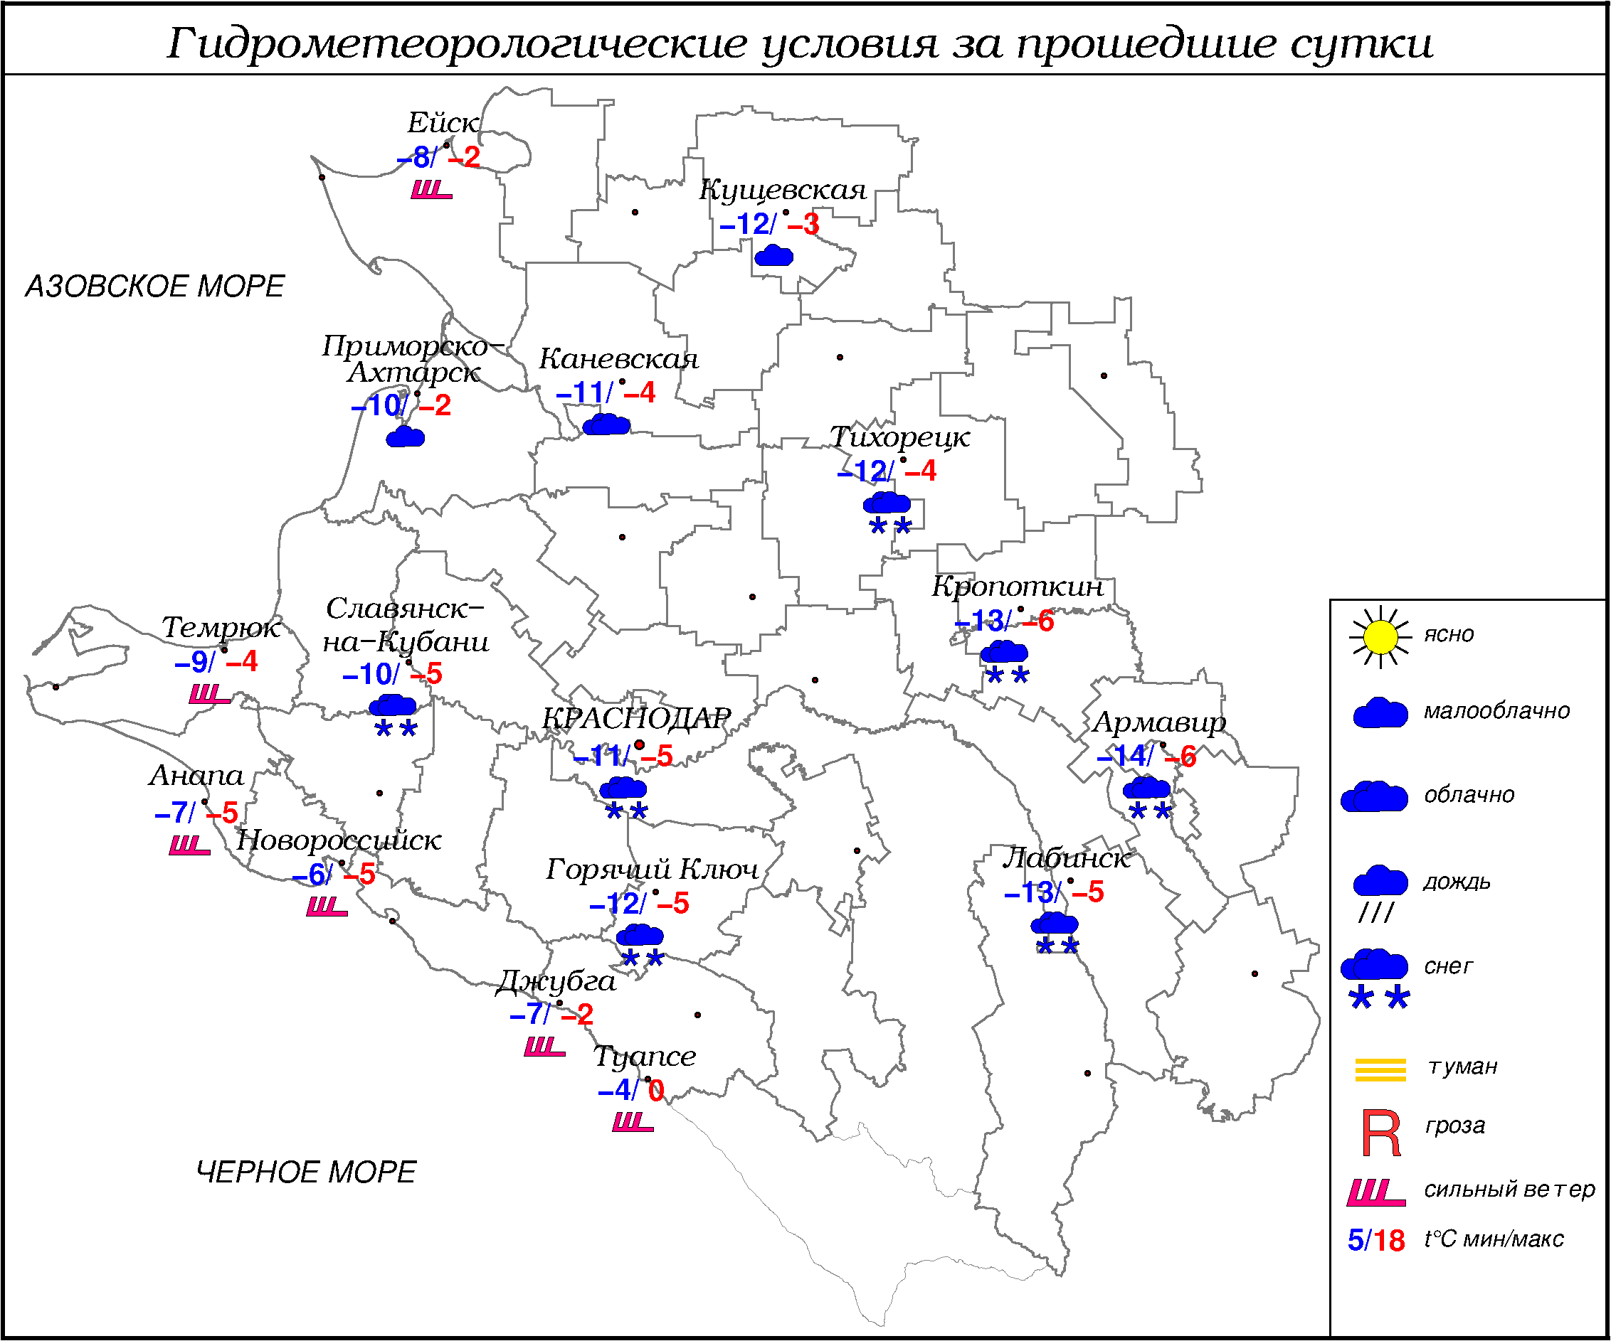

ПРЕДУПРЕЖДЕНИЯ ОБ ОПАСНЫХ ЯВЛЕНИЯХ И НЕБЛАГОПРИЯТНЫХ ГИДРОМЕТЕОРОЛОГИЧЕСКИХ УСЛОВИЯХ
С 18 час 09.02.2023 до 18 час 10.02.2023 в горах Краснодарского края (исключая муниципальное образование г.Сочи – зона прогнозирования ФГБУ СЦГМС ЧАМ) выше 1500 м лавиноопасно (ОЯ).

ОБЗОР НЕБЛАГОПРИЯТНЫХ И ОПАСНЫХ МЕТЕОРОЛОГИЧЕСКИХ
ЯВЛЕНИЙ ЗА ПРОШЕДШИЕ СУТКИ
с 06.00 08 февраля до 06.00 09 февраля
На Азовском и Черноморском побережьях усиливался ветер с максимальными порывами 15-25 м/с, в Новороссийске 32 м/с. Ночью и утром 09.02 в г. Новороссийск наблюдался комплекс метеороглоческих явлений: температура воздуха -6,1° в сочетании с максимальными порывами ветра 32 м/с.

ОБЗОР СЛОЖИВШИХСЯ НЕБЛАГОПРИЯТНЫХ И ОПАСНЫХ АГРОМЕТЕОРОЛОГИЧЕСКИХ ЯВЛЕНИЙ
Наличие снежного покрова предохраняет почву от выхолаживания, минимальная температура почвы на глубине 3 см составляет 0…-4°, в отдельных северо-западных районах при незначительной высоте снега -6°.
Опасных и неблагоприятных условий для перезимовки зимующих культур не отмечалось.

ПРОГНОЗ ПОГОДЫ
с 18.00 09 февраля до 18.00 10 февраля
по Краснодарскому краю
Переменная облачность. Преимущественно без осадков, утром и днем в отдельных районах южной половины края небольшие осадки в виде снега, мокрого снега. На дорогах гололедица. Ветер восточной четверти 4-9 м/с, местами порывы 11-13 м/с. Температура воздуха ночью -8…-13°, в отдельных районах -13…-18°; днем -1…-6°, местами в южной половине края -3…+2°; в горах ночью -13…-18°, днем -6…-11°.
На Черноморском побережье переменная облачность. Утром и днем местами небольшие осадки в виде снега, мокрого снега. На дорогах местами гололедица. Ветер восточной четверти 9-14 м/с, ночью и утром местами порывы 15-20 м/с. Температура воздуха ночью -3…-8°, на участке Джубга-Магри +3…-2°; днем -2…+3°, на участке Джубга-Магри до 0…+5°.

По г. Краснодару
Переменная облачность. Преимущественно без осадков. На дорогах гололедица. Ветер восточной четверти 4-9 м/с. Температура воздуха ночью -10…-12°, днем -3…-5°.

По территории муниципального образования город-курорт Сочи
(по данным ФГБУ «СЦГМС ЧАМ»)

Переменная облачность. Ночью преимущественно без осадков. Утром и днём временами небольшие, местами умеренные осадки. Утром в предгорьях налипание. Ветер юго-восточный 8-13 м/с. Температура воздуха ночью -2…+3°, днем 4…9°. Предгорья и низкие горы: ночью -1…-6°, днем -1…+4°.

ПРОГНОЗ ПОГОДЫ
на последующие двое суток: с 18.00 10 февраля до 18.00 12 февраля
по Краснодарскому краю
Переменная облачность. 11.02 без существенных осадков, 12.02 в отдельных районах небольшие осадки в виде снега, днем мокрого снега, дождя. На дорогах гололедица. Ветер западной четверти 4-9 м/с, в конце периода местами порывы 12-14 м/с. Температура воздуха ночью 11.02 -6…-11°, местами в восточной половине края до -14°, 12.02 -2…-7°, местами в восточной половине края до -11°, днем 11.02 -2…+3°, 12.02 0…+5°; в горах ночью -12…-17°, днем -4…-9°.
На Черноморском побережье переменная облачность. Преимущественно без осадков, в начале и в конце периода местами небольшие осадки в виде мокрого снега, дождя. Местами на дорогах гололедица. Ветер восточной четверти с переходом на западную четверть 6-11 м/с, местами порывы 12-14 м/с, 12.02 по северу района порывы 15-20 м/с. Температура воздуха ночью 11.02 на участке Анапа-Геленджик -2…-7°, 12.02 -2…+3°; в Туапсинском районе -3…+2°; днем 1…6°.

По г. Краснодару
с 18.00 10 февраля до 18.00 12 февраля
Переменная облачность. Без существенных осадков. На дорогах гололедица. Ветер западной четверти 4-9 м/с. Температура воздуха ночью -6…-8°; днем 11.02 -1…+1°, 12.02 3…5°.

По территории муниципального образования город-курорт Сочи
(по данным ФГБУ «СЦГМС ЧАМ»)

11 февраля. Переменная облачность. Местами небольшой дождь со снегом, в предгорьях и горах мокрый снег и снег. Ветер юго-восточный 5-10 м/с. Температура воздуха ночью -3…+2°, днем 3…8°. Предгорья и низкие горы: ночью -6…-10°, днем -2…+3°.

12 февраля. Переменная облачность. Местами небольшой дождь со снегом, в предгорьях и горах мокрый снег и снег. Ветер юго-восточный 5-10 м/с. Ветер юго-западный 4-9 м/с. Температура воздуха ночью -3…+2°, днем 3…8°. Предгорья и низкие горы: ночью -6…-10°, днем -2…+3°.

ФАКТИЧЕСКИЕ И ОЖИДАЕМЫЕ НЕБЛАГОПРИЯТНЫЕ И ОПАСНЫЕ ГИДРОЛОГИЧЕСКИЕ ЯВЛЕНИЯ
На реках края неблагоприятные и опасные гидрологические явления не наблюдались.
В ближайшие сутки неблагоприятных и опасных гидрологических явлений не ожидается.

ОБЗОР НЕБЛАГОПРИЯТНЫХ И ОПАСНЫХ МОРСКИХ ЯВЛЕНИЙ
На Азовском и Черноморском побережьях усиливался ветер с максимальными порывами 15-25 м/с, в Новороссийске 32 м/с. Ночью и утром 09.02 в г. Новороссийск наблюдался комплекс метеороглоческих явлений: температура воздуха -6,1° в сочетании с максимальными порывами ветра 32 м/с.

ПРОГНОЗ ПОГОДЫ И СОСТОЯНИЯ МОРЯ
Азовское море
(восточная половина моря)
с 18.00 09 февраля до 18.00 10 февраля
Без осадков. Ветер северо-восточный и северный 6-11 м/с, ночью в юго-восточной части моря порывы до 14 м/с. Температура воздуха ночью -6...-11°, днем -1...-6°.
По северу моря дрейф серого льда толщиной 3-8 см, в прибрежной зоне местами припай, в северо-восточной части моря первичные формы льда. Высота волн за кромкой льда 0,3-0,8 м.

Черное море
(прибрежная зона от Анапы до Джубги)
с 18.00 09 февраля до 18.00 10 февраля
Ветер северо-восточный 6-11 м/с, порывы 14 м/с, ночью, утром порывы 15-20 м/с. Днем местами небольшие осадки. Видимость более 2 км. Высота волн 1,0-1,5 м, местами слабое парение, слабое обледенение, днем 0,7-1,3 м. Температура воздуха ночью -3...-8°, днем -2…+3°.

Черное море
(прибрежная зона от Джубги до Магри)
с 18.00 09 февраля до 18.00 10 февраля
Ветер ночью и утром северный, северо-восточный 9-14 м/с, вечером местами 15-17 м/с, днем восточный, северо-восточный, с переходом во второй половине дня на южный, юго-восточный 7-12 м/с. Преимущественно без осадков, утром местами небольшие осадки в виде мокрого снега. Видимость более 2 км. Высота волн 0,8-1,3 м. Температура воздуха ночью 0...-5°, днем 0...+5°.

Черное море
(прибрежная зона от Магри до Веселого)
(по данным ФГБУ «СЦГМС ЧАМ»)
с 18.00 09 февраля до 18.00 10 февраля

Ветер юго-восточный 6-11 м/с, утром и днём порывы 12-15 м/с. Ночью преимущественно без осадков. Утром и днём небольшой дождь. Видимость более 2 км. Волнение моря 2-3 балла высота волн 0,7-1,2 м. Температура воздуха ночью -2…+3°, днем 4…9°. Температура морской воды 9-10°.

ИНФОРМАЦИЯ ПО МОНИТОРИНГУ ЗАГРЯЗНЕНИЯ ОКРУЖАЮЩЕЙ СРЕДЫ
По данным сети пунктов наблюдений, на территории Краснодарского края экстремально высокого уровня загрязнения окружающей среды не зарегистрировано.
По данным наблюдений метеостанций края, мощность экспозиционной дозы гамма-излучения не превышала естественного радиационного фона.

Заместитель начальника ФГБУ «Северо-Кавказского УГМС» -
начальник Краснодарского ЦГМС В.В. Оганов
Краснодар, ул Рашпилевская, 36,тел. 262-41-61

